# אפליקציות שליטה וממשקים ביניהן

אפליקציית ניהול הרובוט הינה WiFi Direct Server.

האפליקציה מחזיקה state פנימי של מצב המנועים השונים ברובוט, הכולל:

* מנועי ניהוג – ימין ושמאל, כיוון ומהירות לכל מנוע.
* נייטרו למנועי ניהוג – On/Off (מיוצג ע"י משתנה char עם ערכים "+" או "-" בהתאמה).
* מנוע שליטה בזרוע – כיוון ומהירות.
* המנוע שמסובב את הסכין – On/Off (מיוצג ע"י משתנה char עם ערכים "+" או "-" בהתאמה).

"כיוון" מיוצג ע"י משתנה char עם ערכים "+" או "-".

"מהירות" מיוצגת ע"י משתנה int המקבל ערכים בטווח 0..7, כאשר 0 מייצג עצירה, ו-7 מהירות מרבית.

אפליקציית השליטה מרחוק הינה WiFi Direct client, ומחולקת ל-3 מסכים מרכזיים, השולטים בהיבטים שונים של הרובוט:

1. **מסך ניהוג רובוט**

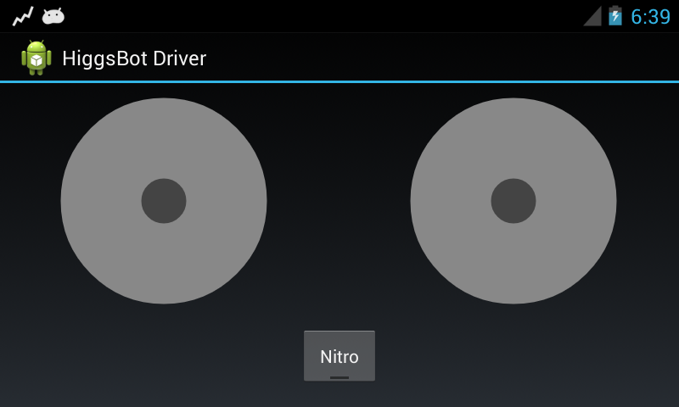

המסך מכיל שני פקדי joystick, ופקד toggle button.

באופן מפתיע, הפקד הימני שולט במהירות ובכיוון של המנוע הימני, ואילו הפקד השמאלי ...

בכל שינוי במצב של אחד הפקדים, האפליקציה שולחת עדכון מצב לאפליקציית ניהול הרובוט. העדכון הינו מחרוזת יחידה פשוטה, עפ"י המבנה המתואר בטבלה להלן:

|  |  |  |
| --- | --- | --- |
| מיקום תו | ערכים אפשריים | משמעות |
| 0 | 'L' | שני התווים הבאים מגדירים את המצב של מנוע שמאל |
| 1 | '+' או '-' | כיוון נסיעה קדימה או אחורה |
| 2 | '0'..'7' | מהירות נסיעה בין עצירה ('0') למקסימום ('7') |
| 3 | 'R' | שני התווים הבאים מגדירים את המצב של מנוע ימין |
| 4 | '+' או '-' | כיוון נסיעה קדימה או אחורה |
| 5 | '0'..'7' | מהירות נסיעה בין עצירה ('0') למקסימום ('7') |
| 6 | 'N' | התו הבא מגדיר את המצב של הנייטרו |
| 7 | '+' או '-' | נייטרו פועל ('+') או כבוי ('-') |

1. **מסך שליטה בזרוע**

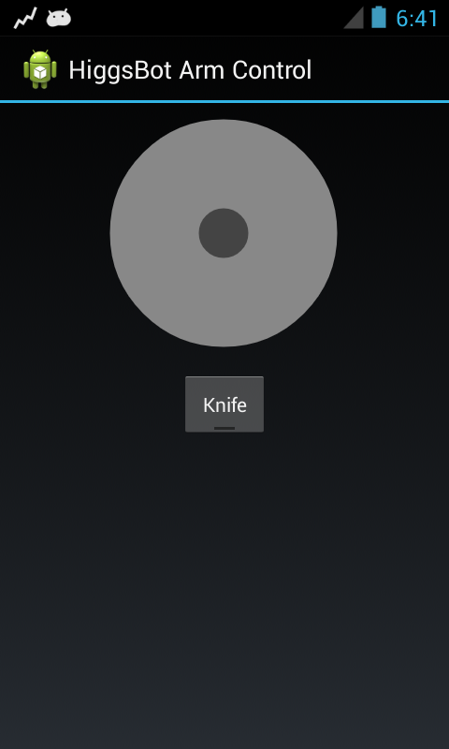

המסך מכיל פקד joystick, ופקד toggle button.

בכל שינוי במצב של אחד הפקדים, האפליקציה שולחת עדכון מצב לאפליקציית ניהול הרובוט. העדכון הינו מחרוזת יחידה פשוטה, עפ"י המבנה המתואר בטבלה להלן:

|  |  |  |
| --- | --- | --- |
| מיקום תו | ערכים אפשריים | משמעות |
| 0 | 'A' | שני התווים הבאים מגדירים את המצב של מנוע הזרוע |
| 1 | '+' או '-' | כיוון סיבוב הזרוע (עם/נגד כיוון השעון) |
| 2 | '0'..'7' | מהירות סיבוב בין עצירה ('0') למקסימום ('7') |
| 3 | 'K' | התו הבא מגדיר את המצב של מנוע הסכין |
| 4 | '+' או '-' | סיבוב סכין פעיל ('+') או כבוי ('-') |

1. **מסך קינפוג סיבוב משחק**

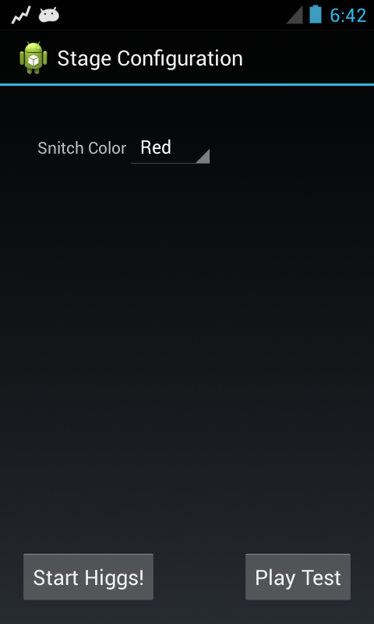

במסך זה ניתן לבחור את הצבע של הסניץ'.

בלחיצה על הכפתור "Start Higgs!" (כלומר תחילת שלב אוטונומי) האפליקציה שולחת עדכון מצב לאפליקציית ניהול הרובוט. העדכון הינו מחרוזת יחידה פשוטה, עפ"י המבנה המתואר בטבלה להלן:

|  |  |  |
| --- | --- | --- |
| מיקום תו | ערכים אפשריים | משמעות |
| 0 | 'S' | התו הבא מגדיר את צבע הסניץ' בסיבוב שמתחיל |
| 1 | '0' או '1' | בלון הסניץ' המחובר לרובוט הוא אדום ('0') או שחור ('1') |

בלחיצה על כפתור "Play Test" (שמטרתו בדיקה / דיבאג של ממשק האודיו בין הטלפון שעל הרובוט ל-Arduino) האפליקציה שולחת את התו "T" כהודעת WiFi Direct.

# ממשק ל-Arduino

הואיל ובחרנו להשתמש בערוץ האודיו לצורך תקשורת בין הטלפון שעל הרובוט לכרטיס ה-Arduino (כך שהטלפון משמיע צלילים מסוימים כדי לייצג מידע, מחבר האוזניות היוצא מהטלפון מחובר לכניסה אנאלוגית של ה-Arduino, וה-Arduino דוגם את הכניסה בקצב מקסימאלי של כ-10,000 דגימות בשנייה), יצא ערוץ תקשורת אמין אך די איטי.

לכן אפליקציית ניהול הרובוט מריצה thread בלולאה אינסופית ששולחת עדכוני state דחוסים לרובוט בכל פעם שיש כאלה.

עדכון state דחוס הינו בעצם הודעה בינארית בגודל 2 בתים עפ"י המבנה הבא:

|  |  |
| --- | --- |
| ביטים | תיאור |
| 0 | כיוון מנוע שמאל (1 מתאים ל'+', 0 ל'-') |
| 1..3 | מהירות מנוע שמאל (0..7) |
| 4 | כיוון מנוע ימין (1 מתאים ל'+', 0 ל'-') |
| 5..7 | מהירות מנוע ימין (0..7) |
| 8 | כיוון מנוע זרוע (1 מתאים ל'+', 0 ל'-') |
| 9..11 | מהירות מנוע זרוע (0..7) |
| 12 | מצב נייטרו (1 מתאים ל'+', 0 ל'-') |
| 13 | מצב מנוע סכין (1 מתאים ל'+', 0 ל'-') |
| 14..15 | Reserved (תמיד 0) |

הערות / מקרי קצה:

* אם מהירות של מנוע כלשהו היא 0, אז סיבית הכיוון תמיד תהיה 1, ע"מ למנוע מצב שבית שלם יהיה רק אפסים (מצב שיגרום להפסקת הקליטה בצד ה-Arduino).
* אם מנוע שמאל בכיוון 1 ומהירות 2, ומנוע ימין בכיוון 0 ומהירות 5, אז הבית הראשון יוצא 0xA5. זהו מצב קצה מפני שערוץ האודיו מתעלם מבתים המכילים ערך זה (משמש לסנכרון הערוץ).
  + Workaround: במצב כזה הArduino יקבל רק בית אחד במקום שניים, לכן הקוד בArduino יכול להסיק מה היה אמור להיות הבית הראשון במידה והתקבל רק בית אחד. נשים לב שלא ייתכן מצב שגם הבית השני יהיה 0xA5, הואיל והסיביות השמורות מונעות מצב כזה.